

**NOMBRE DEL ALUMNO: ARIANA IRELY GARCIA VALENCIA**

**NOMBRE DEL PROFESOR: SOLORZANO PENAGOS YANETH FABIOLA**

**NOMBRE DEL TRABAJO: ENSAYO**

**MATERIA: SEMINARIO DE INVESTIGACION EN ADMINISTRACION**

**GRADO: MAESTRÍA EN ADMINISTRACIÓN EN SISTEMAS DE SALUD**

**GRUPO: MAS02SSC1022-B**

Villahermosa, Tabasco 10 de septiembre del 2022

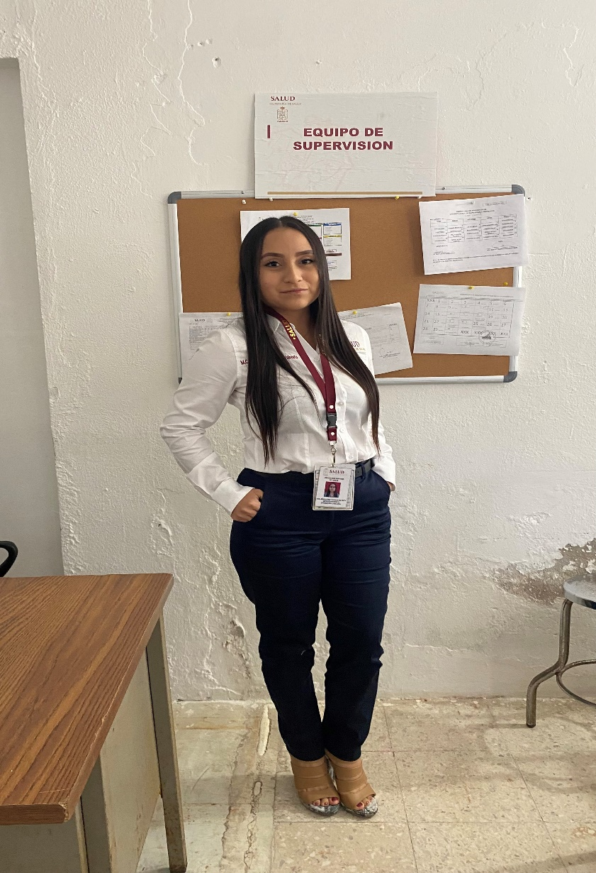

Soy Ariana Irely Garcia Valencia de 27 años de edad, nací en Villahermosa tabasco el 30 de noviembre de 1994, actualmente vivo en villa Tamulté de las sábanas centro en casa de mis suegros, mi comida favorita son las enchiladas suizas, mi color favorito es el azul turquesa y me encantan las catarinas, soy la segunda de mis 2 hermanos varones, mi madre se llama Magdalena y trabaja en una escuela primaria como profesora de educación especial, la cual ayuda a niños con problemas de aprendizaje, mi padre se llama Humberto trabaja en una secundaria como contador público, mi hermano mayor se llama gustavo es ingeniero ambiental y mi hermano menor se llama Humberto tiene licenciatura en criminalistica, mis estudios los realice en las escuelas de mi villa, mi adolescencia fue hermosa ya que hice demasiados amigos con los cuales sigo teniendo una amistad inquebrantable, la universidad la estudie en la Division Académica Multidisciplinaria de Comalcalco una de las cedes de la UJAT los 7 años de carrera rente en ese municipio y me titule de la licenciatura médico cirujano, actualmente me encuentro laborando en la jurisdicción sanitaria de Centla desempeñando el puesto de supervisor médico, me case el 18 de mayo del 2018 mi esposo es médico y pertenece a la misma jurisdicción por cosas del destino soy su jefa, tengo a una hermosa hija llamada Renata de 4 años de edad, nació el 22 de marzo del año 2022, se encuentra cursando el segundo año del preescolar.

Mis metas en la vida es ser especialista en ginecología y obstétrica, así mismo terminar con excelencia la maestría de administración en servicios en salud que cursare.

# PRINCIPALES OPCIONES PARA OBTENER EL GRADO DE MAESTRO

La obtención de un grado maestro, se entiende como los pasos a seguir para la obtención de un diplomado de algún especialidad que se haya decididos estudiar, existen varias modalidades por la cual se puede obtener, las cuales se estarán mencionando en el siguiente ensayo.

Una de ellas y la más usada por la comunidad estudiantil universitaria y de posgrado es la tesis en la cual se presenta un trabajo de investigación científica fundamentada, tras un largo periodo de investigación ya sea de campo o de laboratorio, buscando encontrar los resultados esperados al problema que se plantea, al momento de realizar una tesis hay dos partes fundamentales, una de ellas es al momento de escribir en la cual se observara la capacidad del aspirante, para diseñar, organizar, investigar, estructurar una investigación bien realizada y como otro punto teneos al momento de presentar la tesis ante los sinodales en la cual el aspirante deberá de tener la capacidad de defender su investigación convenciendo al jurado, teniendo seguridad al momento de expresarse, coherencia y organización al momento de hablar. Estos dos puntos van tomados de la mano, para que se pueda tener como finalidad una muy buena tesis para presentar, siempre y cuando el tema que se elija para exponer sea un tema llamativo para la sociedad y este actualizado en cuanto investigación, para todo esto se otorga un asesor de tesis, el cual cuenta con experiencia sobre investigación y ayudara a encaminar al aspirante a lograr tener una tesis de calidad.

Al igual se puede obtener el grado de maestría mediante un examen de conocimientos, esta opción trata sobre un examen que constara de diversas preguntas sobre todas las asignaturas que el aspirante llevo durante todo el curso de la especialidad que estudiaba, el principal objetivo de este examen es demostrar que cuenta con los conocimiento necesarios para ejercer dicha especialidad que eligió.

Como tercera opción de titulación tenemos el trabajo escrito profesional, consiste en un trabajo escrito de manera original, bien desarrollada de un tema, hablando sobre alguna problemática o solución de un problema, deberá de cumplir con ciertos puntos específicos para que pueda ser tomado en cuenta, algunos de ellos son: Portada, índice, introducción, desarrollo, conclusión y las fuentes de donde se obtuvo la información.

Las opciones ya antes mencionadas para obtener un grado se llevan a cabo mediante investigaciones, pero ¿Que es una investigación? Una investigación es un proceso por el cual se buscar dar respuesta a conocimientos, los cuales pueden surgir de la actitud reflexiva y critica de los sujetos con relación a la teoría que existe.

En la actualidad existen diversos tipos de investigación a continuación se mencionaran algunos de ellos:

* INVESTIGACIÓN HISTORICA: Trata de sobre todo lo relacionado con el pasado, analizando los sucesos de ese entonces con lo que pasa en la actualidad.
* INVESTIGACIÓN DOCUMENTAL: Es aquella que consiste en el análisis de información escrita sobre algún tema en específico, realizándolo a través de la consulta de diferentes medios de información como lo son, los libros, revistas, periódicos, anuario, etc.).
* INVESTIGACIÓN DESCRIPTIVA: Habla sobre cómo se debe de realizar un informe de estudio detallado, sobre el tema que se va a tratar, se centra más en describir el tema de investigación sin preguntar el por qué ocurre.

Para logar tener una buena investigación, debe de haber un método científico el cual se refiere a una serie de etapas que se deben de realizar para obtener un conocimiento valido desde el punto de vista científico, algunas características que distingue al método científico son:

* Utiliza la observación como punta de partida
* Se formulan preguntas y respuestas, buscando establecer relación con lo que se está investigando
* El investigar debe de seguir en orden todos los pasos sin alterar ninguno de ellos para la obtención de resultados.
* Lo que de esta investigando debe poder ser aplicada y comprado a través de la experimentación.

También de haber una elección del tema, el cual en primera instancia debe despertar interés tanto al investigar como al público que va ser presentado y que sea un tema de relevancia en la actualidad y a si mismo se pueda obtener mucha información de lo que se desea hablar.

Al elegir un tema se debe de considerar algunos aspectos que son:

* BUSQUEDA Y DEFINICIÓN DEL TEMA: Se debe de buscar un tema que vaya de la mano con la especialidad que se está estudiando, por ejemplo si el grado que se va a obtener es de médico, debe de hablar de puros temas sobre la salud.
* CREITERIOS PARA CONSIDERAR LA PERTINENCIA DE UN TEMA: En si no existe como tal un criterio para la elección de un tema, sin embargo el tema a elección debe de ser novedoso lo que se refiere a esto es que el tema no sea muy repetitivo, al igual que el tema contribuya a obtener resultados, que tenga lineamientos esto refiere a que el investigador debe de cumplir con los lineamientos que la institución académica le pida.

Por lo tanto igual se debe de ver cuál es la delimitación del tema, esto habla sobre, a qué tipo de población va enfocado, el área de interés y los alcances que esta pueda llegar a tener, otras palabras debe de ver los límites de la investigación en tiempo espacio y lugar.

En conclusión, para obtener la titulación de un grado de estudio en la actualidad, son diversas las formas que existen, dos de las más usadas son, el examen general de conocimientos, ya que con esta opción no son tanto los requisitos que piden , el aspirante lo único es que debe de hacer seguro que los conocimientos que obtuvo durante los estudios y la segunda opción es la tesis, en la cual el aspirante debe de realizar mucha investigación y saber cómo plasmarla en la tesis que se vaya a presentar.

# BIBLIOGRAFÍA

* *Arturo Andrés Hernández Escobar, Pedro Marcos Ramos Rodríguez, Luis Alfonso Moreno Ponce. (2018). Metodología de la investigación científica. Alicante: Área de innovación y desarrollo.*
* *Solórzano Penagos Yaneth Fabiola (2021) Seminario de investigación en administración.*
* *José Alberto Yuni, Claudio Ariel Urbano. (2006). Técnicas para investigar y formular proyectos de investigación. Argentina: Brujas.*